VBM661 Veri Görşelleştirilmesi

Ara Sınav Raporu

Nobel Ödülleri Veri Setinin Analizi

Tunahan Kanbak
N22130182

1. Giriş
Bu raporda, 1901-2016 yılları arasında verilen Nobel Ödülleri verisi ile keşifsel veri analizi gerçekleştirilmiştir. Keşifsel veri analizi kapsamında ülke, cinsiyet ve alan gibi kategorik özelliklerin baskınlıkları ve dağılımları hakkında bir inceleme yapılmıştır. Kefişsel veri analizi için çubuk grafiği, çizgi grafiği, kutu grafiği ve ısı haritaları gibi çizim tekniklerinden faydalanılmıştır.

Keşifsel veri analizi tamamlandıktan sonra elde edilen bulgulardan bir ilişki kurularak Nobel Ödülü sayısının bilim ve teknoloji alanındaki gelişmişlik ve bu alanlara yapılan yatırımların fazla olması ile bir ilişkisi olabileceği üzerine değerlendirmeler yapılmıştır. Anlatılmak istenilen ana mesajın hem altını doldurmak üzere hem de hikaye akışı yaratmak için bir takım sorular sorularak cevapları verilmiştir. Her sorunun cevabı niteliğinde olan gösterimlerin veri işaretleyicisi, kanallar ve veri tipi gibi detayları ilgili soru başlıklarında detaylandırılmıştır.

Hem keşifsel veri analizi hem de bu raporda yer alan görsellerin oluşturulmasında Python yazılım dilinden ve bu yazılım diline ait matplotlib, seaborn, pandas gibi kütüphaneler kullanılmıştır.
1.1. Veri seti
Bu raporda yer alan keşifsel veri analizi için kullanılan verilerin orijinal hali github isimli platformdan alınmıştır[1]. Alınan veri setlerinde gerekli öznitelikler ayrılarak yeni veri setleri oluşturulmuş olup ilgili veri setlerine ait veri sözlükleri Tablo-1 ve Tablo-2’de verilmiştir.

Veri analizi kapsamında Nobel verilen ülke göstergesi olarak Nobel verilen bilim insanının doğum ülkesi baz alınmıştır. Bu seçimin temel sebebi ödül alan bilim insanının bağlı olduğu organizasyon veya öldüğü ülke gibi verilerde çok sayıda eksik veri olmasıdır.

Tablo-1: Nobel Ödülü Alan Bilim İnsanları Veri Setine ait Veri Sözlüğü
Niteliğin Adı | Niteliğin Tanımı | Niteliğin Tipi
prize_year | Ödülün verildiği yıl | Sıralı
category | Ödülün verildiği kategori | Kategorik
prize | Ödülün adı | Kategorik
motivation | Ödül alan çalışmanın adı | Kategorik
laureate_id | Ödül alan kişinin tanım numarası | Kategorik
full_name | Ödül alan kişinin tam ismi | Kategorik
birth_country | Ödül alan kişinin doğduğu ülke | Kategorik
gender | Ödül alan kişinin cinsiyeti | Kategorik
death_country | Ödül alan kişinin öldüğü ülke | Kategorik

Tablo-2: Nobel Ödülü Alan Bilim İnsanlarının Yayınlarına ait Veri Sözlüğü
Niteliğin Adı | Niteliğin Tanımı | Niteliğin Tipi
laureate_id | Ödül alan kişinin tanım numarası | Kategorik
prize_year | Ödülün verildiği yıl | Sıralı
is_prize_winning_paper | Makalenin nobel kazandırıp kazandırmadığı bilgisi | Kategorik
category | Ödülün verildiği kategori | Kategorik

Kefişsel veri analizine başlamadan önce Tablo-1’de yer alan veri setinde 2 adet ön işleme gerçekleştirilmiştir:
- Orijinal veri setinde yer alan ve ödül alan kişinin bağlı olduğu kuruluşu belirten nitelikten kaynaklı Tablo-1’deki nitelikler ile filtrelenen veri setinde tekrarlı satırlar bulunmaktaydı. Bu satırlar veri setinden çıkartılmıştır.
- Filtrelenen veri setinde yer alan ve keşifsel veri analizinde de kullanılan “birth_country” niteliklerinde yer alan boş değerler “Unknown” değişkeni ile değiştirilmiştir.

1.2. Kod:
Bu rapor kapsamında yapılan keşifsel veri analizinde kullanılan grafiklerin oluşturulduğu ve Python yazılım diliyle yazılmış olan Jupyter not defteri aşağıdaki linkte yer almaktadır.

https://colab.research.google.com/drive/1LCKdGwxVdCC8Ewbr8YibLLbMoq0ZMb-U#scrollTo=_W6tDB3CadnK

2. Nobel Ödülleri Veri Analizi
Nobel ödülleri dünya çapında bilinirliğe sahip olan ve prestiji oldukça yüksek bir ödüldür. Nobel, her sene belli bir branştaki en etkileyici/faydalı çalışmaya verilmekte olup zaman zaman da aynı konuyu paralel çalışan birden fazla kişiye verilmektedir. İlk Nobel ödülü 1901 yılında verilmiş olup 6 farklı ödül kategorisi bulunmaktadır. Nobel ödülü alan bilim insanları alanlarının en iyileri olarak tanınmak ile beraber ilgili alanda çok fazla katkı sağlamış kişilerdir. Dolayısıyla, inceleyeceğimiz ilk konu bu katkının kategorilere göre nasıl dağıldığı olacaktır.

2.1 Soru-1: Nobel Alan Kişilerin Yazdığı Makale Sayıları Nasıl Dağılmaktadır?
Şekil-1'de Nobel verilen üç fen alanında (Kimya, Fizik, Tıp) Nobel verilen bilim insanlarının kendi alanlarında yazdıkları yayın sayısının kümülatif dağılımı gösterilmektedir.
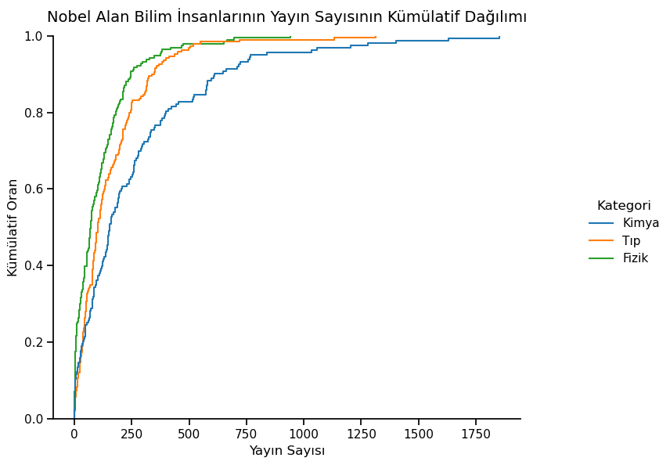
Şekil-1: Nobel Alan Bilim İnsanlarının Yayın Sayısının Kümülatif Dağılımı

Bulgular: Şekil-1'de gösterilen grafik incelendiği zaman Kimya alanında Nobel alan bilim insanlarının yüksek miktarda yayın sayısına sahip olduğu görülmektedir. Kimya alanında Nobel verilen bilim insanlarının yaklaşık %20'sinin en az 400 adet gibi ciddi bir sayıda yayına sahip olduğu düşünüldüğünde Kimya alanındaki Nobel ödülüne layık görülen insanların oldukça üretken olduğu değerlendirilebilir.

Görsel Özellikleri:
- Veri işaretleri:
  - Çizgi
- Kullanılan görsel kanallar:
  - X-pozisyon: Yayın sayısı (Kantitatif)
  - Y-pozisyon: İlgili alandaki bilim insanlarının yüzdesel oranı (Kantitatif)
  - Renk: Nobel ödülü verilen alan (Kategorik)

Takip eden konu: Kimya alanında Nobel ödülü verilen bilim insanlarının bu kadar çok yayın sayısına sahip olması Kimya dalının en çok Nobel ödülü verilen alan olmasının bir ön göstergesi olabilir. Bunun için de her kategorinin ne kadar Nobel ödülüne sahip olduğunu inceleyebiliriz.

2.2 Soru-2: En Çok Kimya Alanında Mı Nobel Ödülü Verilmiştir?
Şekil-2’de her Nobel kategorisinde ne kadar ödül verildiği bir çubuk grafiği aracılığı ile gösterilmektedir.
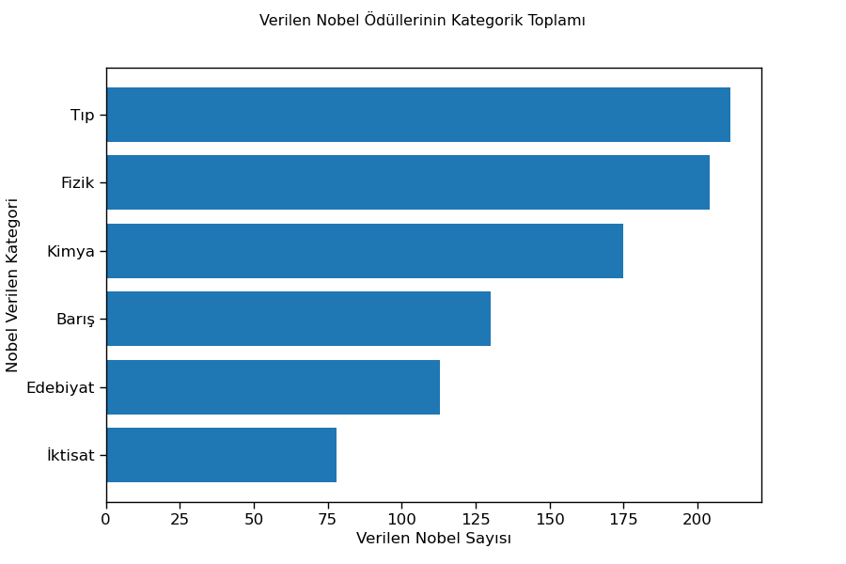
Şekil-2: Verilen Nobel Ödüllerinin Kategorik Toplamı

Bulgular: Şekil-1'de edinilen bulgular doğrultusunda en çok ödül alan kategorinin Kimya alanı olması beklenmekteydi, ancak Kimya alanının fen bilimleri arasında en düşük sayıda Nobel ödülüne sahip olduğu Şekil-2'de gösterilmektedir. Şekil-2'den elde edilen bir diğer bulgu ise Nobel ödüllerinin dağılımı arasında fen bilimleri ve diğer alanlar arasında bir kırılım gerçekleştiğidir. Bu durumun, fen alanlarında diğer alanlara kıyasla daha fazla bilimsel çalışma yapılıyor olması ve fen alanlarının genelde daha çok maddi destek buluyor olmasından kaynaklandığı değerlendirilebilir.

Görsel Özellikleri:
- Veri işaretleri:
  - Çubuk
- Kullanılan görsel kanallar:
  - X-pozisyon: Verilen nobel sayısı (Kantitatif)
  - Y-pozisyon: Nobel verilen kategori (Kategorik)

Takip eden konu: Nobel ödüllerinin fen alanlarına daha çok verilmesi aynı zamanda ülkelerin teknolojik alanlarda olan ilerlemesinin de bir göstergesi olabilir. Bu arguman fen alanlarında en çok ödüle sahip ülkelerin kıyaslanmasıyla incelenebilir.

2.3 Soru-3: Fen Alanlarında En Çok Nobel Alan Ülkeler?
Şekil-3'te her fen alanında en çok ödül almış 3 ülkenin ilgili alanda aldığı nobel sayısı çubuk grafiği ile gösterilmiştir.

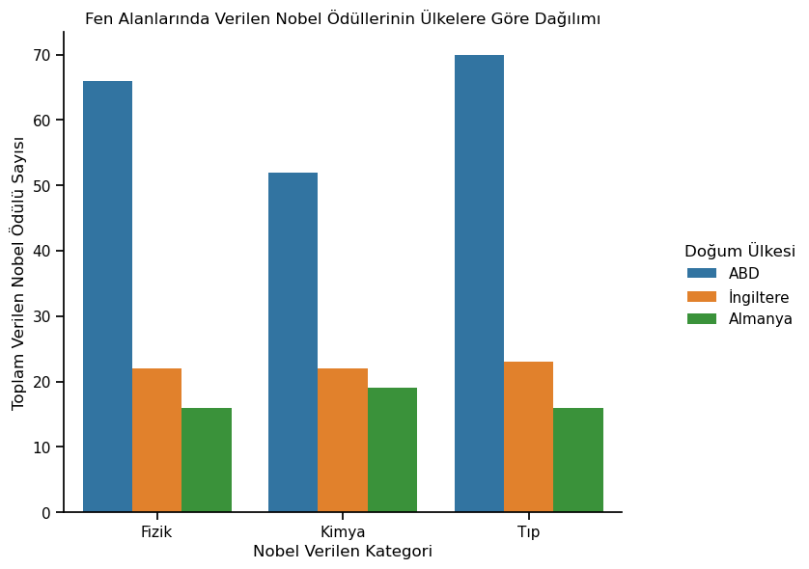
Şekil-3: Fen Alanlarında Verilen Nobel Ödüllerinin Ülkelere Göre Dağılımı

Bulgular: Şekil-3'e bakıldığı zaman Nobel ödülü verilen fen alanlarında en çok ödül alan ilk 3 ülkenin de bilim ve teknoloji alanında ismi sıklıkla duyulan ve köklü üniversitelere sahip ülkeler olduğu görülebilmektedir. Bu durum, Şekil-2’den yola çıkarak öne sürülen ve teknolojik ilerlemenin alınan Nobel ödülü sayısı ile ilişkili olabileceğini desteklemektedir.

Görsel Özellikleri:
- Veri işaretleri:
  - Çubuk
- Kullanılan görsel kanallar:
  - X-pozisyon: Nobel verilen kategori (Kategorik)
  - Y-pozisyon: Toplam Verilen Nobel Ödülü Sayısı (Kantitatif)
  - Renk: Nobel ödülünü alan bilim insanının doğduğu ülke (Kategorik)

Takip eden konu: Öte yandan Şekil-3'te gözlemlenen bir diğer sıradışı durum ise bütün fen alanlarında en çok Nobel alan ülkenin açık bir fark ile ABD olmasıdır. ABD, uzun bir süredir bilim ve teknoloji alanında öncü bir ülke olarak bilinmektedir. Ancak bu durumun, Nobel verilmeye başlandığından bu yana geçerli olup olmadığı bu görsel ile açıklanamamaktadır. Dolayısıyla yıllar içerisinde verilen Nobel ödüllerinin kaçının ABD'ye verildiği ayrıca incelenmelidir.

2.4 Soru-4: ABD Her Zaman En Çok Nobel Alan Ülke Miydi?
Şekil-4'te Dünya genelinde verilen Nobel ödüllerinin kümülatif toplamı ile ABD'ye verilen Nobel ödüllerinin kümülatif toplamı gösterilmiştir. Aynı zamanda ABD'nin ilgili yılda en çok ödül alan ülke olup olmadığı da Şekil-4 üzerinde gösterilmiştir (birden fazla ülkenin eşit sayıda ödül aldığı yıllar hariç).

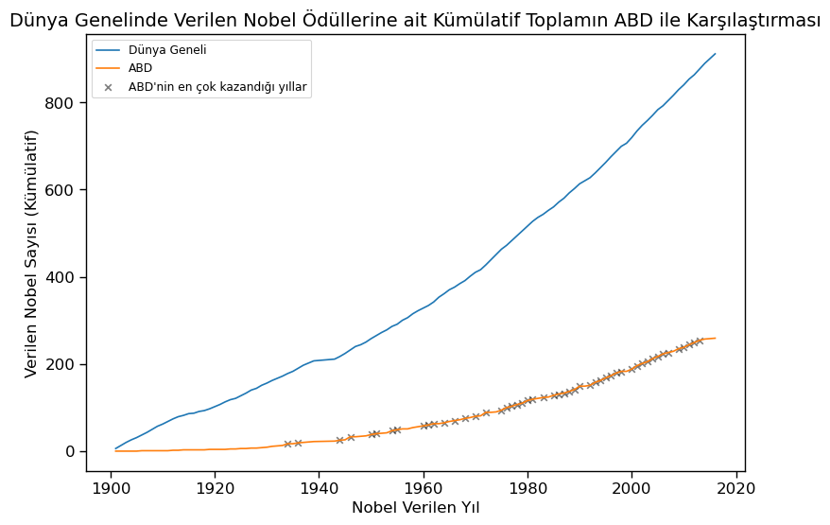
Şekil-4: Dünya Genelinde Verilen Nobel Ödüllerine ait Kümülatif Toplamın ABD ile Karşılaştırması

Bulgular: Şekil-4’te yer alan kümülatif toplam grafiği incelendiğinde ABD’nin neredeyse çoğu zaman bir yıl içerisinde en çok Nobel ödülünü alan ülke ünvanını koruduğu görülmektedir. 2016 yılı itibari ile 113 yıldır verilmekte olan Nobel ödüllerinde ABD 50 kere en çok nobel alan ülke olmuştur. Ayrıca toplam verilen ödüllerin yaklaşık %20'nin de ABD'ye ait olduğu görülmektedir.

Şekil-4’te yer alan kümülatif toplam grafiği incelendiğinde elde edilen bir diğer çıktı ise ABD’nin baskın olduğu dönemlerin 1940-1960 yılları arasında başlıyor olmasıdır. Bu dönemlerde yaşanmış iki büyük olay olan ve teknolojik rekabet ile yatırımları oldukça arttıran İkinci Dünya Savaşı ve Soğuk Savaş gibi dönemler ABD’nin bilim yarışına güçlü bir giriş yapmasına sebep olarak değerlendirilebilir. Bu dönemlerde gerçekleşen Rusya ve ABD arasındaki uzay yarışı da bu bulguya bir kanıt olarak gösterilebilir.

Görsel Özellikleri:
- Veri İşaretleri
  - Çizgi
- Kullanılan Görsel Kanallar:
  - X-pozisyon: Nobel verilen yıl (Sıralı)
  - Y-pozisyon: Verilen nobel sayısı (Kümülatif) (Kantitatif)
  - Renk: Nobel verilen ülkeler (Kategorik)
  - İşaretleyici: ABD’nin en çok ödülü aldığı yıllar (Kategorik)

3. Sonuçlar
Nobel Ödülleri verisi üzerinde yapılan analiz çalışmasında Nobel Ödüllerinin daha çok fen alanlarına verildiği görülmüştür. Bu durumun bilim ve teknoloji alanındaki gelişmişlikle ve bu alanlarda yapılan yatırımlar ile ilişkili olabileceği önerilmiştir. Bu önergeler fen alanlarındaki en çok ödül alan ülkelerin incelenmesi aracılığı ile desteklenmiştir. Ortaya çıkan görseller değerlendirildiğinde ABD’nin hem kümülatif toplamda hem de çoğu zaman bir yılda en çok Nobel Ödülü alan ülke olduğu görülmüştür. Aynı zamanda ABD’nin üstün başarısının başlangıç noktasının yaklaşık olarak teknolojik rekabetin ve yatırımların arttığı İkinci Dünya Savaşı, Soğuk Savaş ve ABD-Rusya uzay yarışı dönemlerine denk geldiği görülmüştür. Bu sonuçlar aracılığı ile bilim ve teknoloji alanındaki ilerleme ile bu alanlara yapılan yatırımların alınan Nobel Ödülü sayısı ile ilişkili olduğu değerlendirilmiştir.

Referanslar
[1] Rfordatascience. (n.d.). Tidytuesday/NOBEL_WINNERS.CSV at master rfordatascience/tidytuesday. GitHub. Retrieved November 22, 2022, from https://github.com/rfordatascience/tidytuesday/blob/master/data/2019/2019-05-14/nobel_winners.csv

